INFORME DE AVANCE N°2: DISEÑO Y DESARROLLO FUNCIONAL INTEGRADO
Asignatura: Taller Aplicado de Programación (TPY 1101)
Proyecto: Menú Bites
Grupo: Grupo 2
Versión: 2.8.0
Fecha: 19 de Mayo de 2026
1. RESUMEN EJECUTIVO Y EQUIPO ACADÉMICO

1.1 Resumen Ejecutivo
Menú Bites es una plataforma de software como servicio (SaaS) multi-tenant orientada a la industria gastronómica que permite a múltiples restaurantes operar de forma digital e independiente sobre una infraestructura tecnológica compartida. La solución aborda la creciente necesidad de digitalización en el sector gastronómico, ofreciendo una alternativa accesible frente a sistemas tradicionales costosos o infraestructuras separadas por establecimiento.
La plataforma entrega a cada restaurante su propio entorno digital aislado de manera lógica: menú interactivo accesible mediante código QR o NFC, gestión de pedidos en tiempo real, panel de administración para configurar productos, mesas y personal, y monitores de despacho tipo Kanban para el seguimiento de la preparación (Kitchen KDS y Bar Dashboard). El aislamiento de datos entre restaurantes se garantiza mediante Row Level Security (RLS) a nivel de base de datos en PostgreSQL/Supabase, evitando el acceso cruzado de información.
El modelo de negocio se basa en una suscripción mensual por restaurante gestionada por un super administrador global, quien controla el estado de cada tenant desde un panel centralizado. Técnicamente, la solución se desarrolla como un monorepo con múltiples aplicaciones web optimizadas y una aplicación móvil responsiva, compartiendo tipos, validaciones y clientes de API desde un paquete común que reduce la duplicación de código y asegura la consistencia técnica.

1.2 Estructura de Roles y Responsabilidades
El equipo de trabajo se distribuye bajo una matriz de responsabilidades que asocia perfiles de especialidad técnica con las necesidades de desarrollo del monorepo y la base de datos.
Integrante | RUT | Rol Académico | Responsabilidades Técnicas
Héctor Omar Antonio Robledo Aguilar | 21.150.403-K | QA Engineer / Arquitecto de Datos | Diseño del esquema relacional, implementación y auditoría de políticas de seguridad a nivel de fila (RLS), desarrollo de la suite de pruebas unitarias e integración con Jest, control de calidad del código y facilitador del marco Scrum (Scrum Master).
Alejandro Andrés Placencia Menares | 17.070.619-6 | Fullstack Developer / Diseñador UI/UX | Diseño y prototipado de interfaces web y móviles, desarrollo del panel de administración del restaurante, implementación de componentes estilizados con Tailwind CSS, y desarrollo del módulo de facturación y simulación de transacciones financieras.
José Luis Medina Mercado | 13.731.386-3 | Product Owner / Project Manager | Gestión del backlog y priorización de requerimientos, orquestación del monorepo Turborepo, desarrollo del portal interactivo del cliente y la aplicación móvil, y control del pipeline de integración y despliegue continuo en Vercel.
---

2. CONTEXTO, PROBLEMÁTICA Y ANÁLISIS OPERATIVO

2.1 Descripción de la Problemática
En la industria gastronómica contemporánea, especialmente en el segmento de pequeñas y medianas empresas (PYMEs), el núcleo del problema reside en la desconexión operativa y la alta dependencia de procesos manuales. A pesar de la existencia de sistemas POS (Point of Sale) tradicionales, muchos establecimientos operan mediante un flujo fragmentado donde la toma de pedidos, la comunicación con la cocina y la gestión administrativa ocurren de forma aislada.
Esta falta de integración se traduce en tres dimensiones críticas de ineficiencia:
- Latencia en el Servicio: El tiempo transcurrido desde que un cliente decide su orden hasta que esta llega a la cocina se ve penalizado por traslados físicos del personal y duplicidad de registros en comandas de papel.
- Fugas de Información y Capital: La ausencia de sincronización en tiempo real entre inventario, ventas y caja facilita errores humanos en el cobro y falta de trazabilidad en el consumo de insumos.
- Barrera de Entrada Digital: El software especializado suele implicar costos de licenciamiento por sucursal o hardware propietario, haciendo que la digitalización sea financieramente inalcanzable para emprendimientos emergentes.

2.2 Análisis Causa-Efecto
Para comprender la raíz de las ineficiencias del sistema actual sin digitalización, se ha estructurado una jerarquía de causas y sus correspondientes impactos financieros y operacionales sobre el negocio.
Dimensión | Elementos de Causa Raíz | Problema Central | Efectos Finales en la Operación
Flujo de Información | Dependencia absoluta del soporte físico (papel) y comandas escritas a mano por el personal. | Operación manual fragmentada y desincronizada entre el salón de atención, la cocina y la caja. | Pérdida de rentabilidad por cobros erróneos y descuadres de inventario al final de la jornada.
Comunicación Interna | Traspaso asíncrono de requerimientos debido al traslado físico del garzón entre estaciones. | Cuello de botella en la recepción y priorización de comandas en la cocina y la barra. | Alta latencia en el servicio, tiempos de espera elevados y platos entregados a mesas equivocadas.
Control Administrativo | Falta de herramientas de monitoreo en tiempo real para la toma de decisiones por la gerencia. | Inexistencia de un registro centralizado y trazable de transacciones y estados de pedido. | Insatisfacción del cliente, baja rotación de mesas y pérdida de competitividad frente a grandes cadenas.

2.3 Estado del Arte y Homologación
Las alternativas existentes en el mercado resuelven de manera parcial las necesidades operativas de un restaurante, pero imponen restricciones de costo o infraestructura que limitan su adopción masiva.
Criterio de Comparación | POS Tradicional | Aplicaciones de Delivery | Gestión con Planillas / Papel | Menú Bites (Plataforma SaaS)
Costo de Entrada | Alto (requiere licencias iniciales y hardware de terminal propietario). | Alto (comisiones por transacción que oscilan entre 15% y 30%). | Ninguno (bajo costo operativo inicial). | Bajo (modelo de suscripción mensual SaaS flexible sin inversión de capital).
Integración de Estaciones | Parcial (conexión por cable local limitada). | Inexistente (foco exclusivo en el despacho a domicilio externo). | Inexistente (comunicación puramente física y verbal). | Completa (sincronización en tiempo real vía WebSockets).
Aislamiento Multi-tenant | No aplica (instalaciones de base de datos individuales locales). | No (base de datos masiva centralizada sin control de marca local). | No aplica. | Sí (arquitectura de esquema compartido con Row Level Security).
Independencia de Hardware | No (requiere computadores o impresoras certificadas). | No (depende de tabletas propietarias provistas por la marca). | Sí (no requiere tecnología). | Sí (compatible con cualquier dispositivo móvil mediante QR/NFC).
Infraestructura Requerida | Servidores locales e infraestructura de red interna compleja. | Dependencia absoluta de la nube del proveedor y su API. | Ninguna. | Servidores cloud serverless con despliegue automatizado y costo cero de mantenimiento local.

2.4 Situación Inicial (Flujo de Proceso As-Is)
El análisis del flujo de atención tradicional revela múltiples puntos de latencia y riesgo de pérdida de información en un establecimiento que no cuenta con un sistema integrado.
Etapa | Paso Secuencial | Acción Operativa | Punto de Falla / Latencia Identificado
1 | Llegada del Cliente | El cliente toma asiento y espera a ser atendido por el garzón disponible. | Retraso inicial por falta de personal en horas de alta demanda.
2 | Entrega de Carta | El garzón se desplaza a buscar la carta física, la lleva a la mesa y se retira. | Cartas físicas deterioradas, desactualizadas en precios o insuficientes para el número de clientes.
3 | Toma de Pedido | El garzón regresa a la mesa, anota los platos seleccionados en una libreta de papel. | Errores en la escritura, falta de claridad en las especificaciones del cliente o alergias alimentarias.
4 | Traslado a Cocina | El garzón camina hacia la cocina o barra y cuelga la comanda de papel en el casillero. | Pérdida física del papel de comanda o confusión en el orden de llegada de los pedidos.
5 | Preparación | El personal de cocina lee la comanda escrita a mano e inicia la preparación del plato. | Tiempos muertos de preparación por falta de priorización clara o insumos agotados no informados.
6 | Aviso de Salida | El cocinero grita el número de mesa para avisar que el plato está listo para despacho. | Ruido ambiente impide escuchar el llamado, enfriando la comida en la bandeja de salida.
7 | Entrega en Mesa | El garzón visualiza el plato listo, lo toma de la bandeja y lo lleva al cliente. | Falta de trazabilidad sobre qué plato corresponde a qué cliente dentro de una mesa numerosa.
8 | Consumo | El cliente consume los alimentos y busca captar la atención del garzón para pedir la cuenta. | Pérdida de tiempo del cliente tratando de ubicar visualmente al garzón en el salón.
9 | Pago y Cierre | El garzón camina a la caja, dicta los platos consumidos, el cajero calcula el total e imprime. | Errores en el cálculo del total, duplicidad de cobros o cobros omitidos por desorganización de comandas.
---

3. PROPUESTA DE SOLUCIÓN Y OBJETIVOS DEL SISTEMA

3.1 Objetivo General
Desarrollar e implementar Menú Bites, una plataforma SaaS multi-tenant funcional para la gestión digital de restaurantes, que incluya menú QR/NFC, toma de pedidos en tiempo real con monitores KDS especializados de cocina y barra, y un módulo administrativo con aislamiento lógico de datos Row Level Security (RLS) en PostgreSQL/Supabase, desplegado en infraestructura de alta disponibilidad en Vercel y validado mediante pruebas automatizadas.

3.2 Alcance Técnico Integrado
El proyecto se enfoca en establecer una base de datos multitenant segura que sirva de núcleo para aplicaciones web responsivas de cara a las diferentes estaciones del restaurante.
Capa Tecnológica | Módulo de Aplicación | Mecanismo de Aislamiento y Control | Estrategia de Validación de Datos
Base de Datos | Supabase PostgreSQL 15 | Row Level Security (RLS) a nivel de fila y triggers en PL/pgSQL. | Validaciones con restricciones de integridad referencial, índices compuestos y constraints SQL nativos.
Servicios Backend | Next.js Edge Middleware | Validación de JWT firmado, descodificación de app_metadata y resolución de tenant por subdominio o slug. | Verificación de firmas criptográficas de tokens y redirección en el Edge antes del renderizado.
Frontend Web | Admin Dashboard / KDS | Cliente unificado de Supabase con inyección del tenant context. | Control de esquemas con Zod en todas las entradas y serialización segura en Next.js.
Frontend Móvil | Customer Portal / Waiter | Interfaz web responsiva integrada con APIs nativas del navegador (cámara, NFC). | Validación de tipos estáticos compartidos mediante TypeScript en packages/shared.

3.3 Entregables del Ecosistema
El desarrollo se traduce en una suite de componentes que cubren las necesidades de todos los actores del ecosistema gastronómico.
N° | Entregable del Proyecto | Formato de Entrega | Descripción Técnica
1 | Aplicación Web Administrativa | Enlace productivo en Vercel | Panel de control para el administrador del restaurante (CRUD de menús, gestión de usuarios staff, analíticas) y panel del Super Administrador global.
2 | Kitchen Display System (KDS) | Enlace productivo en Vercel | Pantalla táctil en tiempo real para cocina que recibe comandas de platos calientes con alertas sonoras.
3 | Bar Dashboard | Enlace productivo en Vercel | Monitor de despacho especializado para la barra del restaurante que filtra de forma automatizada las bebidas y tragos.
4 | Customer Portal | Web responsiva móvil | Interfaz pública accesible por QR o NFC para que el cliente visualice el menú, cree un carrito de compras y envíe el pedido a salón sin login.
5 | Base de Datos Multitenant | Instancia activa en Supabase | Esquema relacional con RLS, triggers de sincronización de usuarios auth -> public, y funciones transaccionales RPC.
6 | Repositorio Monorepo | Código fuente en GitHub | Estructura Turborepo que organiza las aplicaciones independientes y el paquete de tipos compartidos packages/shared.
7 | Manual de Instalación y Operación | Formato Markdown | Guías paso a paso para la inicialización local del proyecto, scripts SQL de base de datos y variables de entorno requeridas.

3.4 Supuestos y Restricciones
El desarrollo del proyecto está sujeto a condiciones operativas y tecnológicas que delimitan el marco de acción del equipo de trabajo.
El equipo asume que el uso de la capa gratuita de Supabase Cloud y Vercel se mantendrá estable y con límites de almacenamiento suficientes (500 MB de base de datos y 1 GB de almacenamiento de archivos) para sostener la carga de demostración académica y pruebas funcionales de extremo a extremo. Asimismo, se asume que los dispositivos móviles utilizados por los evaluadores y el equipo cuentan con soporte para navegadores modernos con acceso a la cámara y lectores NFC para el escaneo de los códigos de mesa.
En cuanto a las restricciones, el presupuesto de infraestructura cloud está limitado estrictamente a cero dólares, lo que obliga a optimizar las consultas y el peso de las imágenes almacenadas para no exceder las cuotas gratuitas. El tiempo de desarrollo está acotado al calendario académico de 18 semanas, limitando la integración de pasarelas de pago reales y forzando el uso de simuladores de transacciones en modo de prueba (Stripe Sandbox) y liquidación automatizada por caja en el local.
---

4. DISEÑO CONCEPTUAL Y REQUERIMIENTOS TÉCNICOS

4.1 Requerimientos Funcionales
El comportamiento del sistema está modelado a partir de un conjunto de requerimientos priorizados que garantizan la operatividad mínima de la plataforma.
ID | Módulo del Sistema | Descripción del Requerimiento | Prioridad
RF-01 | Autenticación | El sistema debe permitir iniciar sesión mediante correo y contraseña asignando de manera inmutable el restaurant_id y el rol del staff en las claims de la sesión utilizando Supabase Auth. | Alta
RF-02 | Super Administrador | El panel global debe permitir la creación de nuevos tenants, la asignación de planes y la suspensión inmediata de restaurantes en mora. | Alta
RF-03 | Menú QR/NFC | El cliente final debe poder escanear un código en su mesa y acceder al menú interactivo del local correspondiente sin necesidad de registrarse. | Alta
RF-04 | División de Comandas | Al validar un pedido en salón, la base de datos debe separar automáticamente los ítems enviando platos calientes a cocina y bebidas a barra. | Alta
RF-05 | Monitor KDS | El personal de cocina debe contar con un panel Kanban en tiempo real con alertas auditivas para gestionar y despachar pedidos entrantes. | Alta
RF-06 | Bar Dashboard | El barman debe visualizar las comandas exclusivas de bebidas en un panel dedicado y actualizar su estado a listo de forma aislada. | Alta
RF-07 | Control de Inventario | Al despacharse un pedido, el sistema debe descontar de forma automática los ingredientes de la receta del stock disponible en la base de datos. | Media
RF-08 | Módulo de Caja | El cajero debe poder visualizar el consumo acumulado de una mesa, calcular la propina opcional y cerrar la cuenta marcando el pedido como completo. | Alta
RF-09 | Bloqueo SaaS | El sistema debe retornar un estado HTTP 402 en todos los servicios de un restaurante cuando su estado de suscripción se marque como suspendido. | Alta
RF-10 | Generación de Códigos | El administrador del restaurante debe poder crear mesas en el sistema y descargar códigos QR únicos configurados con el enlace de la mesa. | Media

4.2 Requerimientos No Funcionales
Los atributos de calidad aseguran que la plataforma opere bajo estándares óptimos de seguridad, rendimiento y precisión.

Seguridad y Aislamiento de Datos
El aislamiento de los datos en la base de datos multi-tenant compartida se garantiza mediante Row Level Security (RLS) a nivel del motor de base de datos PostgreSQL. Esto asegura que ninguna consulta SQL pueda leer o escribir registros pertenecientes a otro restaurante, incluso si existe un fallo en la capa de aplicación web. Todas las consultas autenticadas se evalúan contrastando el restaurant_id del registro con el campo correspondiente codificado en la clave de firma del JWT del usuario. Las rutas que requieren privilegios de administración global (Super Admin) acceden a la base de datos mediante la clave service_role de Supabase, que se ejecuta con bypass de RLS de manera controlada y exclusivamente en servidores del lado de la nube de Vercel.

Confiabilidad y Disponibilidad en Tiempo Real
La plataforma delega su disponibilidad a las redes de distribución de Vercel y Supabase Cloud, garantizando un tiempo de actividad del servicio superior al 99.9%. Las actualizaciones de estado de los pedidos y comandas se transmiten a los monitores de cocina y garzones en menos de 500 milisegundos mediante conexiones persistentes WebSockets utilizando el canal Supabase Realtime, eliminando la necesidad de realizar peticiones periódicas (polling) que saturan el navegador y el servidor.

Precisión Financiera y Operativa
Para evitar pérdidas por redondeo o errores de punto flotante en las transacciones comerciales, todos los valores monetarios, precios de menú y totales de comanda se almacenan y calculan en la base de datos utilizando el tipo de dato decimal exacto NUMERIC(10,2). Las transiciones de estado de un pedido se rigen por una máquina de estados estricta definida en un disparador (trigger) SQL nativo, impidiendo transiciones inválidas en el ciclo de vida de la orden (por ejemplo, mover un pedido directamente de pendiente a entregado sin haber sido validado y preparado).

4.3 Diseño de Interfaz y Prototipado
El diseño de interfaces del ecosistema se construyó bajo un enfoque móvil-primero para los clientes y garzones, y de escritorio táctil para los administradores y las estaciones de preparación (KDS).
Las pantallas del Customer Portal presentan una navegación fluida con transiciones suaves para simular una experiencia de aplicación nativa desde el navegador móvil. Los mockups aprobados definen un carrito de compras visible en la parte inferior, alertas flotantes cuando un plato cambia de estado y accesos directos para la asistencia del garzón. El Waiter Terminal cuenta con un selector de cuadrícula interactivo que representa el mapa del salón de mesas, coloreando cada mesa según su estado actual (Libre en gris, Ocupada en verde, Solicitando Asistencia en amarillo, Solicitando Cuenta en rojo).
Los monitores de cocina (KDS) y barra utilizan una interfaz de alto contraste optimizada para entornos con iluminación variable. Las comandas entrantes se visualizan como tarjetas verticales en un panel Kanban. Cada tarjeta cambia de color a medida que transcurre el tiempo (Verde para pedidos nuevos, Amarillo al superar 10 minutos de espera, Rojo crítico al superar los 20 minutos). Esto facilita la toma de decisiones inmediata en la línea de despacho. El conjunto completo de pantallas y mockups interactivos está disponible en la plataforma de evidencia productiva:
[Repositorio de Prototipos Web de Menú Bites](https://proj-presentacion.vercel.app/mockups)

Visualización del Ecosistema de Interfaces de Usuario
A continuación se presentan los mockups de alta fidelidad aprobados y desplegados para cada terminal operativa del sistema:
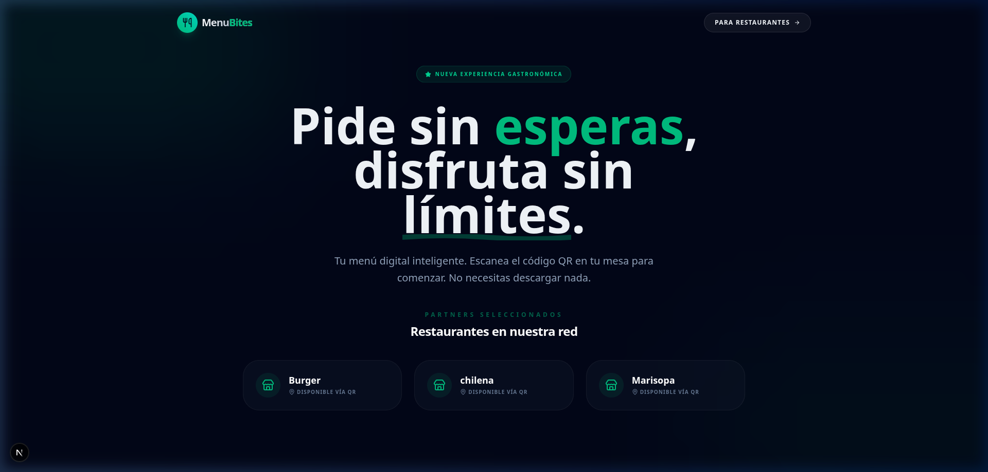  Figura 4.1: Portal del Cliente (Customer Portal) optimizado para dispositivos móviles, mostrando la selección del menú interactivo, la comanda activa y el carrito de compras. | 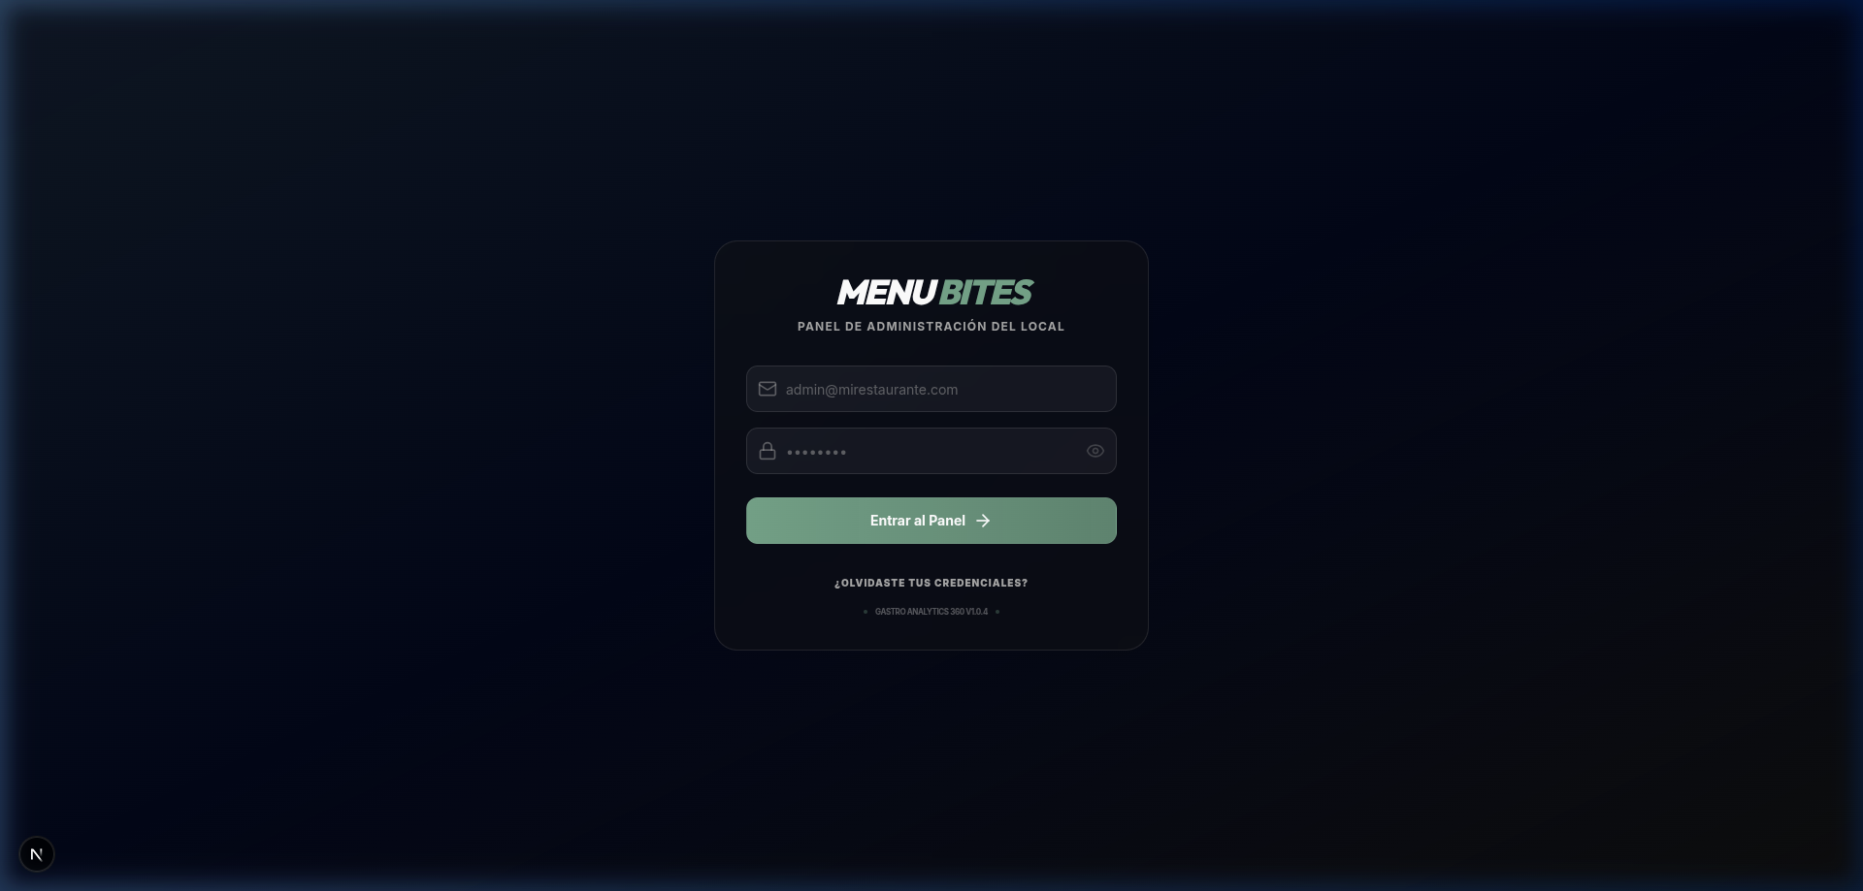  Figura 4.2: Monitor de Cocina (Kitchen Display System - KDS) en tiempo real con sistema Kanban de tarjetas de comandas y alertas auditivas de despacho.
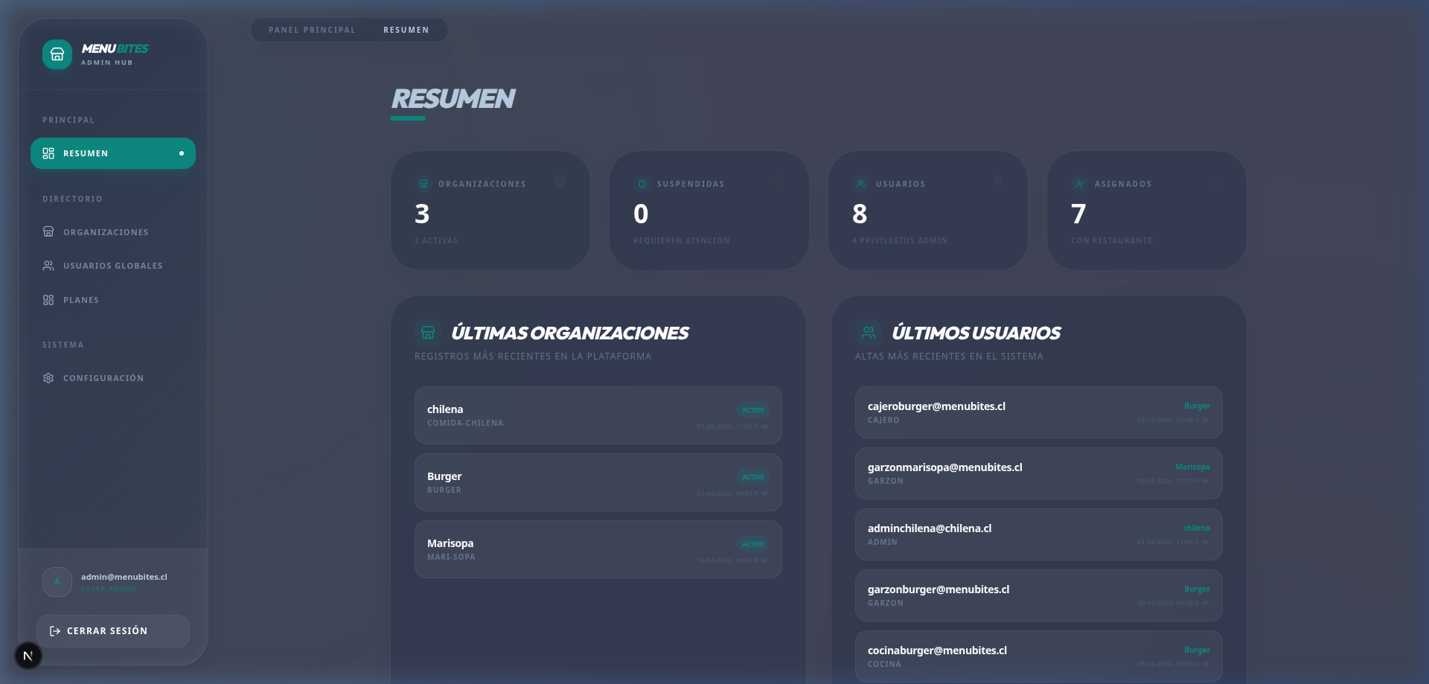  Figura 4.3: Panel Central de SuperAdministrador para la gestión multi-tenant de cadenas de restaurantes, administración de planes de suscripción y analíticas agregadas. | 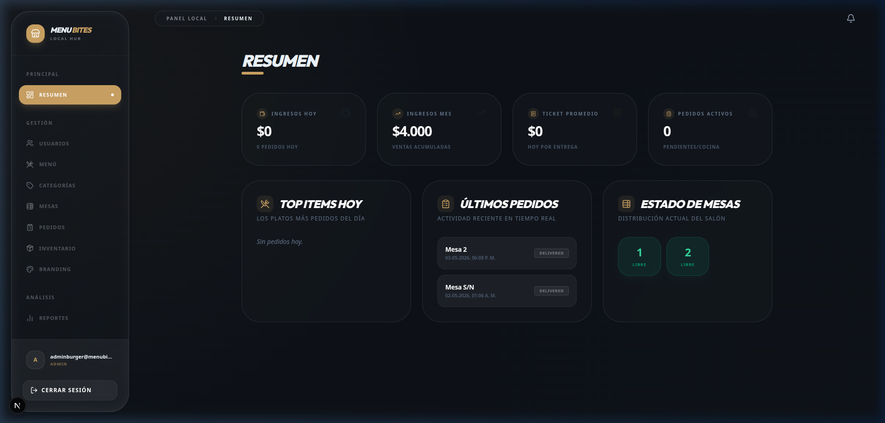  Figura 4.4: Panel de Control del Administrador de Local para la configuración del personal del salón, gestión física del inventario de insumos y asignación de mesas.
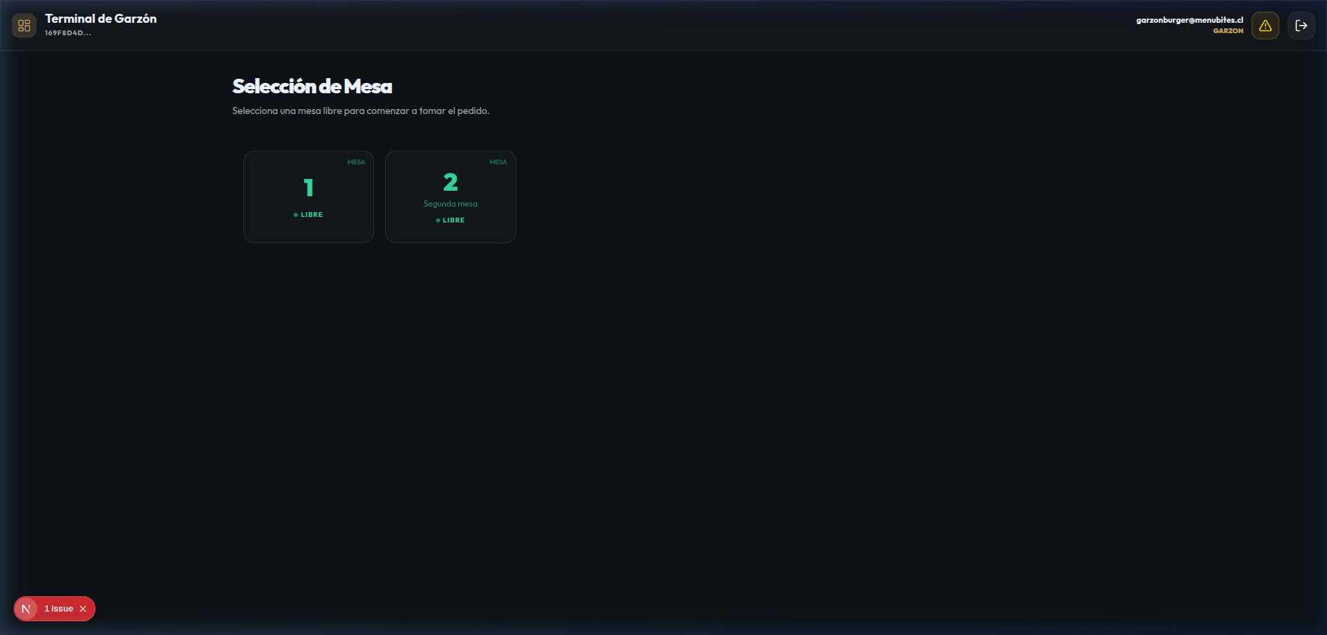  Figura 4.5: Terminal Móvil del Garzón (Waiter Terminal) optimizada para la toma rápida de pedidos al pie de la mesa y visualización interactiva del mapa del salón. | 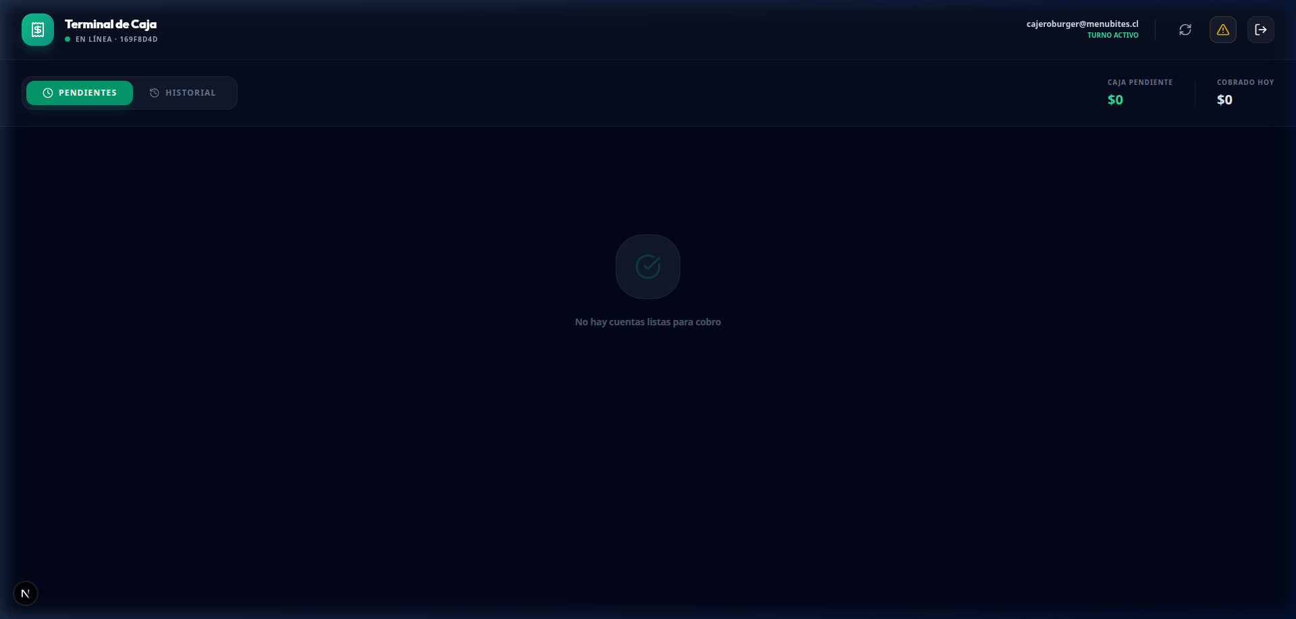  Figura 4.6: Panel de Caja (Cashier Dashboard) para la liquidación del consumo de mesa, cierres parciales de caja y generación de recibos tributarios.
Figura 4.7: Mapa de Flujo de Experiencia del Cliente (User Journey Map) desde el escaneo QR, el envío a cocina, la preparación en tiempo real hasta la liquidación de la mesa.

4.4 Patrones de Arquitectura y Diseño
El proyecto adopta una Arquitectura por Capas desacopladas en combinación con el patrón de diseño Repository/Service Pattern, estructurado dentro de un monorepo administrado por Turborepo.
Capa de Software | Componentes del Monorepo | Responsabilidad Operativa | Patrón Aplicado
Presentación | apps/web (Next.js 14) y apps/mobile (Expo) | Renderizado de vistas, captura de eventos de usuario y ruteo de pantallas de cocina, administración y cliente. | Componentes reactivos desacoplados, estilos globales basados en tokens CSS comunes.
Aplicación | Next.js API Routes / Middlware | Validación de esquemas de datos entrantes, control de autenticación de tokens y ruteo de peticiones de negocio. | Edge Middleware Pattern, validadores de esquemas Zod en tránsito.
Servicios | src/services/ en backend | Contiene la lógica de negocio pura, cálculo de totales de consumo, divisores de comandas y generación de recibos. | Service Pattern para aislar la base de datos de los controladores REST.
Datos | Supabase JS Client / PostgreSQL | Almacenamiento seguro, ejecución de triggers, cálculo de recetas en inventario y aislamiento lógico de consultas. | Table Row-Level Security, Repository Pattern en base de datos PostgreSQL.
Esta arquitectura modular con monorepo Turborepo es altamente proporcional para un equipo de 3 desarrolladores: centraliza las definiciones de tipos e interfaces de TypeScript en packages/shared, permitiendo que tanto la aplicación web como la móvil utilicen exactamente los mismos modelos de datos y validadores Zod, eliminando la duplicación de código.
La elección de una arquitectura de base de datos multi-tenant de esquema compartido (shared schema) con Row Level Security (RLS) permite escalar la plataforma a cientos de restaurantes sin la sobrecarga administrativa de crear nuevas bases de datos o esquemas por cada nuevo cliente. Agregar un restaurante se reduce a insertar una nueva fila en la tabla restaurants, haciendo que la operación del ecosistema sea extremadamente ligera y eficiente en la nube.

4.5 Estrategia Cloud y Factibilidad Operativa
La plataforma combina infraestructura serverless especializada que elimina la necesidad de administrar servidores físicos o balanceadores de carga tradicionales, comprimiendo los tiempos de configuración.
Componente del Sistema | Proveedor de Infraestructura | Modelo de Servicio | Rol Operativo en la Plataforma
Base de Datos Relacional | Supabase Cloud | DBaaS (Database as a Service) | Almacenamiento relacional PostgreSQL, ejecución de RLS y triggers transaccionales.
Autenticación y Seguridad | Supabase Auth | BaaS (Backend as a Service) | Gestión de registro de staff, control de sesiones JWT y propagación de claims.
Tiempo Real (Sockets) | Supabase Realtime | PaaS (Platform as a Service) | Difusión de cambios en la tabla de órdenes en menos de 500ms mediante WebSockets.
Hosting y Backend Web | Vercel | PaaS (Platform as a Service) | Alojamiento serverless de Next.js, Edge Functions y distribución global de contenido CDN.
Compilación Móvil | Expo Application Services | PaaS (Platform as a Service) | Compilación automática y distribución de la app de garzones en la nube.

Factibilidad del Plazo: Comparativa de Tiempos de Configuración
La delegación de la infraestructura a plataformas PaaS permite al equipo concentrar el esfuerzo de desarrollo en la lógica de negocio y la experiencia de usuario, acortando los tiempos de implementación de manera crítica.
Tarea de Configuración de Servidores | Tiempo Estimado en IaaS Tradicional | Tiempo de Implementación en Menú Bites
Configuración de base de datos de alta disponibilidad. | 2 a 3 días de aprovisionamiento de VPS y clústeres. | 5 minutos a través del panel de Supabase Cloud.
Desarrollo de servicio de autenticación y firmado JWT. | 4 a 6 días de desarrollo y validación criptográfica. | 30 minutos utilizando Supabase Auth y claims de JWT.
Servidor de WebSockets dedicado para tiempo real. | 3 a 5 días implementando Socket.io y balanceadores. | 15 minutos activando Supabase Realtime en la tabla orders.
Hosting del frontend, certificados SSL and red CDN. | 1 a 2 días configurando Nginx, Let's Encrypt y DNS. | 3 minutos vinculando el repositorio de GitHub a Vercel.
Total de Tiempo de Infraestructura | Aproximadamente 2 semanas | Menos de 1 hora
---

5. DESCRIPCIÓN TÉCNICA E INFRAESTRUCTURA

5.1 Stack Tecnológico Detallado
- TypeScript como Lenguaje Transversal: Se utiliza TypeScript como fuente de verdad tipada en todas las capas del monorepo (frontend, backend y paquetes compartidos). Esto evita errores de tipos al enviar datos entre el portal web de cliente y la terminal del garzón.
- Next.js 14 y React Native / Expo SDK 51: Las interfaces de escritorio táctiles y paneles de administración se desarrollan sobre Next.js 14 utilizando el App Router para maximizar la velocidad de renderizado en servidor (SSR). La aplicación de garzones se implementa con React Native y Expo SDK 51, permitiendo acceso nativo a APIs de cámara y escaneo de códigos de barra.
- PostgreSQL y Prisma ORM: PostgreSQL 15 en Supabase sirve como base de datos relacional. Se utiliza Prisma ORM en la capa de servicios para interactuar con la base de datos de forma tipada, mientras que las consultas directas del cliente móvil o WebSockets utilizan el SDK cliente de Supabase.

5.2 Estrategia de Versionamiento y GitFlow
Para asegurar la estabilidad de la rama principal de producción y permitir el desarrollo en paralelo de múltiples funcionalidades, el equipo implementa un flujo de trabajo basado en GitFlow adaptado.
Nombre de Rama | Propósito del Código | Reglas de Integración y Commits
main | Código en estado de producción. Representa siempre la última entrega certificada. | Bloqueada. Solo recibe integraciones automáticas desde develop al final de cada Sprint.
develop | Código de integración continuo donde conviven las últimas características desarrolladas. | Rama base para desarrollo. Requiere que todos los tests unitarios pasen antes de integrar cambios.
feature/* | Ramas individuales creadas para el desarrollo de requerimientos específicos. | Creada por el desarrollador a cargo. Requiere una revisión de código (Pull Request) aprobada por otro integrante.
---

6. PLANIFICACIÓN Y METODOLOGÍA ÁGIL

6.1 Ciclo de Vida Incremental
El proyecto se rige bajo un ciclo de vida incremental, dividiendo el sistema en bloques lógicos funcionales que se integran de manera secuencial. Esto permite mitigar los riesgos de integración en la capa multitenant y asegurar que existan entregables funcionales desde los primeros sprints.
La justificación técnica de esta elección responde a dos pilares fundamentales:
- Dependencias de Arquitectura Core: Es indispensable contar con la base de datos PostgreSQL, las políticas RLS y la decodificación del JWT configuradas antes de poder implementar la lógica del panel Kanban de la cocina o la terminal del garzón.
- Mitigación de Regresiones en Pruebas: Al finalizar cada incremento, la suite de pruebas automatizadas certifica que las nuevas características no alteran el comportamiento del aislamiento de datos de los restaurantes existentes.

6.2 Planificación de Sprints (Carta Gantt de 18 Semanas)
Se detalla el cronograma de trabajo extendido a 18 semanas para asegurar el pulido del sistema y la exactitud de los flujos del monitor KDS.
Sprint | Periodo de Ejecución | Fase del Ciclo de Vida | Objetivo Técnico Principal | Entregable Clave Certificado
S1-S3 | 09 Mar - 29 Mar | Génesis y Core | Inicialización de base de datos y esquema RLS. | Esquema SQL de base de datos y JWT operativo.
S4 | 30 Mar - 05 Abr | Hito 1 | Integración inicial del monorepo y deploy. | Monorepo Turborepo desplegado en Vercel.
S5 | 06 Abr - 12 Abr | Operación | Módulo de inventario y configuración de menús. | CRUD administrativo de menús e insumos.
S6-B | Paralelo | Calidad | Certificación formal del diseño arquitectónico. | Informe de Calidad de Arquitectura de Software.
S6 | 13 Abr - 19 Abr | Operación | Estabilización del portal móvil de cliente. | Interfaz de cliente responsiva con QR funcional.
S7 | 20 Abr - 26 Abr | Operación | Desarrollo del Kitchen Display System (KDS). | Monitor Kanban de cocina con alertas sonoras.
S8 | 27 Abr - 03 May | Operación | Implementación de terminal de garzones. | Waiter Terminal móvil conectada en tiempo real.
S9 | 04 May - 10 May | Experiencia | Transacciones y simulación de pasarela de pagos. | Pasarela de cobros en caja y simulador Stripe.
S10 | 11 May - 17 May | Experiencia | Integración final del Customer Portal con propinas. | Flujo completo de auto-pedido de extremo a extremo.
S11 | 18 May - 24 May | Hito 2 | Certificación del producto mínimo funcional (MVP). | Demostración del MVP de negocio completo.
S12 | 25 May - 31 May | Data / Analytics | Panel de KPIs e informes financieros de ventas. | Dashboard administrativo con gráficos interactivos.
S13 | 01 Jun - 07 Jun | Calidad y QA | Auditorías de seguridad y penetración (SAST/DAST). | Reporte de análisis estático y pruebas de RLS.
S14 | 08 Jun - 14 Jun | Calidad y QA | Refactorización de código y optimización web. | Suite de tests Jest con cobertura superior al 80%.
S15 | 15 Jun - 21 Jun | Hito 3 | Lanzamiento y despliegue final productivo. | Software completamente operativo en la nube.
S16 | 22 Jun - 29 Jun | Cierre | Recopilación de documentación e informe final. | Compilación de manuales técnicos y de instalación.
S17 | 30 Jun - 05 Jul | Cierre | Preparación de material de apoyo para la defensa. | Presentación y diapositivas técnicas de defensa.
S18 | 06 Jul - 12 Jul | Hito 4 | Defensa final transversal y evaluación. | Defensa formal ante comisión examinadora (40%).

Representación Gráfica del Cronograma (Carta Gantt)
Se presenta a continuación el diagrama visual que detalla la ruta crítica de desarrollo, los hitos de entrega y la distribución de recursos a lo largo de las 18 semanas del semestre:
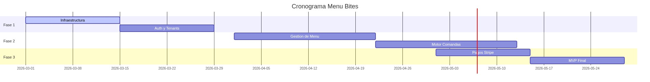
Figura 6.1: Cronograma global del proyecto (Carta Gantt) mostrando la secuenciación de las fases de génesis, desarrollo de terminales operativas, auditorías de calidad y cierre académico.
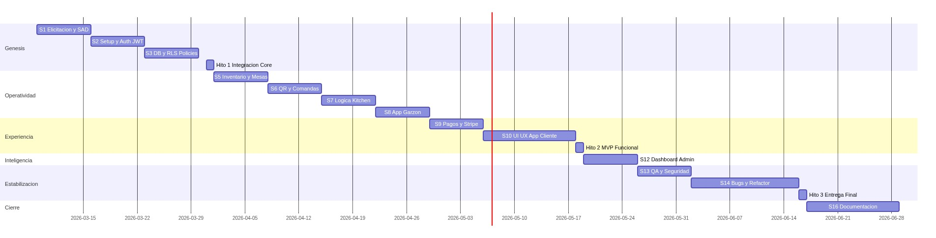
Figura 6.2: Vista ampliada del detalle de los hitos y entregas críticas (S6-B Calidad, PMV S11 y Defensa Final S18).

6.3 Ceremonias y Ritos de Scrum
El equipo aplica ceremonias Scrum adaptadas para garantizar el avance constante y eliminar bloqueos operacionales en plazos semanales.
- Sprint Planning: Al inicio de cada semana se revisa el backlog general de Notion, se desglosan las tareas complejas en tareas atómicas asignando un responsable según especialidad técnica, y se define el compromiso del sprint.
- Daily Standup: Sincronización diaria (comunicación asíncrona de 15 minutos en Discord) donde cada miembro informa el trabajo completado el día anterior, los objetivos de la jornada actual y los bloqueos técnicos experimentados.
- Sprint Review y Demo: Cada cierre de sprint se realiza una prueba de aceptación funcional sobre el entorno de producción desplegado en Vercel, validando que el incremento desarrollado cumpla con los criterios del backlog antes de mergear a la rama develop.
---

7. MODELADO DE DATOS Y AISLAMIENTO MULTI-TENANT

7.1 Modelo Físico y Diccionario de Datos
A continuación se detallan las tablas físicas de la base de datos relacional y sus restricciones de integridad.
Se presenta a continuación el diseño gráfico de las relaciones lógicas y llaves de integridad del modelo físico de base de datos relacional:
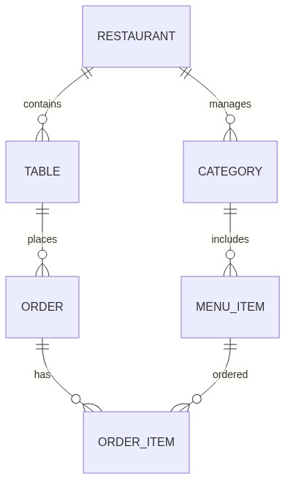
Figura 7.1: Diagrama Entidad-Relación (ERD) de la base de datos de Menu Bites, mostrando las 6 tablas principales orientadas por el eje multi-tenant central.

Tabla: restaurants (Eje Multi-tenant)
Almacena la información de cada restaurante registrado en la plataforma (Tenant).
Campo | Tipo PostgreSQL | Restricción / FK | Descripción Técnica
id | UUID | PRIMARY KEY | Identificador único del tenant de restaurante.
name | VARCHAR(255) | NOT NULL | Nombre comercial del restaurante.
slug | VARCHAR(255) | UNIQUE | URL amigable y amigable para ruteo (ej: sushi-town).
status | SubscriptionStatus | NOT NULL | Estado operativo de la cuenta (ACTIVE, SUSPENDED, CANCELLED).
plan_id | UUID | FOREIGN KEY | Relación con la tabla plans (nullable para planes personalizados).

Tabla: users (Usuarios y Staff)
Mapea el personal del restaurante y sus respectivos permisos dentro de la plataforma gastronómica.
Campo | Tipo PostgreSQL | Restricción / FK | Descripción Técnica
id | VARCHAR(255) | PRIMARY KEY | Mapeado de forma directa al UUID del usuario en auth.users.
email | VARCHAR(255) | UNIQUE | Correo electrónico de acceso del usuario staff.
role | Role | NOT NULL | Permisos asignados (SUPER_ADMIN, ADMIN, GARZON, COCINA, CAJERO, BAR).
restaurant_id | UUID | FOREIGN KEY | Tenant al que pertenece. Nulo únicamente para rol SUPER_ADMIN.
push_token | TEXT | NULLABLE | Token de notificaciones del dispositivo Expo del garzón o cajero.

Tabla: tables (Mesas de Atención)
Representa las mesas físicas ubicadas en el salón de cada restaurante.
Campo | Tipo PostgreSQL | Restricción / FK | Descripción Técnica
id | UUID | PRIMARY KEY | Identificador único de la mesa física.
number | INTEGER | NOT NULL | Número físico visible de la mesa para el salón.
label | VARCHAR(100) | NULLABLE | Nombre de servicio opcional (ej: Terraza VIP).
status | TableStatus | NOT NULL | Estado de la mesa (FREE, OCCUPIED, RESERVED, CLEANING).
qr_data | TEXT | UNIQUE | Token único embebido en el código QR para el portal de cliente.
restaurant_id | UUID | FOREIGN KEY | Relación con el restaurante propietario de la mesa física.
help_requested | BOOLEAN | DEFAULT FALSE | Indicador si los clientes de la mesa han solicitado asistencia del garzón.
bill_requested | BOOLEAN | DEFAULT FALSE | Indicador si los clientes han solicitado el cierre de la cuenta.

Tabla: orders (Comandas de Consumo)
Estructura central que registra el ciclo de vida de los consumos realizados por las mesas.
Campo | Tipo PostgreSQL | Restricción / FK | Descripción Técnica
id | UUID | PRIMARY KEY | Identificador único del ticket de pedido.
table_id | UUID | FOREIGN KEY | Mesa desde la cual se origina el pedido (nullable para pedidos rápidos).
restaurant_id | UUID | FOREIGN KEY | Relación con el restaurante propietario de la transacción.
status | OrderStatus | NOT NULL | Estado actual de la orden (PENDING, VALIDATED, PREPARING, READY, DELIVERED, COMPLETED, REJECTED).
total_amount | NUMERIC(10,2) | NOT NULL | Valor económico total acumulado de la comanda de consumo.
notes | TEXT | NULLABLE | Observaciones generales del cliente (alergias alimentarias).
station | VARCHAR(50) | NULLABLE | Estación KDS asignada para preparación (KITCHEN o BAR).
parent_order_id | UUID | NULLABLE | Identificador del pedido padre en caso de divisiones mixtas de comanda.

Tabla: order_items (Detalle de Comandas)
Registra de forma pormenorizada cada plato o bebida asociado a una orden principal.
Campo | Tipo PostgreSQL | Restricción / FK | Descripción Técnica
id | UUID | PRIMARY KEY | Identificador único del ítem en la comanda.
order_id | UUID | FOREIGN KEY | Relación con la orden principal de consumo.
menu_item_id | UUID | FOREIGN KEY | Relación con el producto del catálogo de menús.
quantity | INTEGER | NOT NULL | Unidades solicitadas del producto en el pedido.
unit_price | NUMERIC(10,2) | NOT NULL | Snapshot del precio unitario al momento exacto de la compra.
notes | TEXT | NULLABLE | Comentarios especiales sobre el ítem (ej: sin mayonesa, sin hielo).

Tabla: inventories (Gestión de Stock de Insumos)
Almacena el inventario de materias primas e insumos utilizados para las preparaciones.
Campo | Tipo PostgreSQL | Restricción / FK | Descripción Técnica
id | UUID | PRIMARY KEY | Identificador único de la materia prima.
name | VARCHAR(255) | NOT NULL | Nombre descriptivo del insumo (ej: Harina, Tomates, Hielo).
stock | NUMERIC(10,2) | NOT NULL | Cantidad disponible físicamente en la despensa del local.
unit | VARCHAR(50) | NOT NULL | Unidad de medida del inventario (kg, units, liters).
restaurant_id | UUID | FOREIGN KEY | Relación con el restaurante propietario de los recursos físicos.

7.2 Aislamiento de Datos mediante Row-Level Security (RLS)
El aislamiento multi-tenant se delega por completo a las políticas de seguridad a nivel de fila (Row Level Security) nativas de la base de datos PostgreSQL en Supabase. Cada vez que una aplicación cliente realiza una consulta, la base de datos valida criptográficamente la firma del JWT de la sesión y extrae las claims correspondientes para limitar el universo de datos consultables.
Para garantizar que no exista fuga de información entre restaurantes de distintos tenants, se ha implementado el siguiente flujo de seguridad y validación de tokens JWT en cada petición:
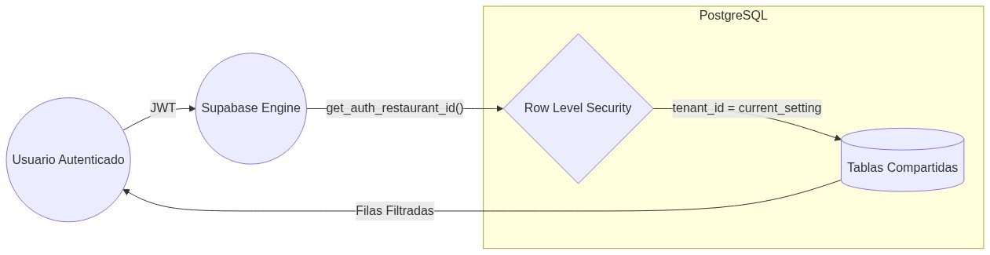
Figura 7.2: Arquitectura del flujo de autenticación, decodificación JWT y aislamiento de datos por consulta mediante Row-Level Security (RLS) en Supabase.
-- Habilitación obligatoria de seguridad RLS en la tabla de comandas
ALTER TABLE public.orders ENABLE ROW LEVEL SECURITY;
ALTER TABLE public.orders FORCE ROW LEVEL SECURITY;

-- Política SQL de aislamiento para consultas y modificaciones
CREATE POLICY "tenant_isolation_orders"
ON public.orders
FOR ALL
TO authenticated
USING (
restaurant_id = (
SELECT restaurant_id
FROM public.users
WHERE id = auth.uid()
)
)
WITH CHECK (
restaurant_id = (
SELECT restaurant_id
FROM public.users
WHERE id = auth.uid()
)
);
Para las vistas expuestas al cliente final en el Customer Portal que no requieren inicio de sesión, se implementa una política SQL con permisos de lectura anónima sobre el menú, restringida exclusivamente a productos que se marquen explícitamente como activos.
-- Permitir al portal web anónimo leer el menú de un restaurante específico
CREATE POLICY "public_menu_read"
ON public.menu_items
FOR SELECT
TO anon, authenticated
USING (is_active = true);

7.3 Máquina de Estados Transaccional y Triggers
Para asegurar el ciclo de vida correcto del negocio y evitar fraudes o errores operacionales, la base de datos PostgreSQL implementa una máquina de estados estricta en el disparador SQL tr_order_status_validation. Este trigger bloquea en la base de datos cualquier transición de estado no permitida.
CREATE OR REPLACE FUNCTION validate_order_transition()
RETURNS TRIGGER AS $$
BEGIN
-- Validación de creación inicial de una orden
IF TG_OP = 'INSERT' AND NEW.status != 'PENDING' THEN
RAISE EXCEPTION 'Operación denegada. Un nuevo pedido siempre debe iniciarse en estado PENDING';
END IF;

-- Control de transiciones de estado permitidas en actualización
IF TG_OP = 'UPDATE' THEN
IF OLD.status = 'PENDING' AND NEW.status NOT IN ('VALIDATED', 'REJECTED') THEN
RAISE EXCEPTION 'Transición inválida. Desde PENDING solo se permite avanzar a VALIDATED o REJECTED';
ELSIF OLD.status = 'VALIDATED' AND NEW.status NOT IN ('PREPARING', 'REJECTED', 'COMPLETED') THEN
RAISE EXCEPTION 'Transición inválida. Desde VALIDATED solo se permite avanzar a PREPARING, REJECTED o pago COMPLETED';
ELSIF OLD.status = 'PREPARING' AND NEW.status NOT IN ('READY', 'COMPLETED') THEN
RAISE EXCEPTION 'Transición inválida. Desde PREPARING solo se permite avanzar a READY o pago express COMPLETED';
ELSIF OLD.status = 'READY' AND NEW.status NOT IN ('DELIVERED', 'COMPLETED') THEN
RAISE EXCEPTION 'Transición inválida. Desde READY solo se permite avanzar a DELIVERED o COMPLETED';
ELSIF OLD.status = 'DELIVERED' AND NEW.status != 'COMPLETED' THEN
RAISE EXCEPTION 'Transición inválida. Desde DELIVERED la orden solo puede avanzar a su estado terminal COMPLETED';
ELSIF OLD.status = 'COMPLETED' THEN
RAISE EXCEPTION 'Operación bloqueada. No se permite modificar una orden en estado final COMPLETED';
END IF;
END IF;

RETURN NEW;
END;
$$ LANGUAGE plpgsql;

-- Asociación del disparador a la tabla de órdenes en base de datos
CREATE TRIGGER tr_order_status_validation
BEFORE INSERT OR UPDATE ON public.orders
FOR EACH ROW EXECUTE FUNCTION validate_order_transition();
- Permiso de Pago Directo Express: De acuerdo con la migración 0005, se redefinió la máquina de estados para permitir que un cajero marque una orden como COMPLETED directamente desde VALIDATED o PREPARING. Esto simplifica la operación del negocio en casos de pagos rápidos o express donde el cliente desea cancelar su cuenta y retirarse sin esperar la entrega en mesa.
- Inmutabilidad del Estado Terminal: Una vez que la orden es marcada como COMPLETED, el estado es terminal. No se permite ninguna actualización posterior sobre la orden, resguardando la integridad fiscal y los reportes diarios de caja frente a modificaciones maliciosas.

7.4 Sincronización Automática de Autenticación
Para garantizar la atomicidad en el registro de usuarios del staff, el sistema vincula la creación de cuentas en Supabase Auth directamente con la tabla interna de usuarios de negocio public.users en PostgreSQL.
CREATE OR REPLACE FUNCTION public.handle_new_user()
RETURNS trigger AS $$
BEGIN
INSERT INTO public.users (id, email, role, restaurant_id)
VALUES (
new.id,
new.email,
COALESCE((new.raw_user_meta_data->>'role')::public.user_role, 'GARZON'::public.user_role),
(new.raw_user_meta_data->>'restaurant_id')::uuid
);
RETURN new;
END;
$$ LANGUAGE plpgsql SECURITY DEFINER;

-- Trigger atómico disparado al crearse la fila en auth.users
CREATE OR REPLACE TRIGGER on_auth_user_created
AFTER INSERT ON auth.users
FOR EACH ROW EXECUTE FUNCTION public.handle_new_user();

7.5 Middleware de Resolución de Tenant
El control de acceso inicial y el ruteo de peticiones se gestiona de forma centralizada en el Edge Middleware de Next.js. Este analiza las cabeceras de la petición HTTP y el token de sesión almacenado en la cookie del cliente.
Cuando ingresa una petición HTTP a una ruta protegida del restaurante, el Middleware extrae el token JWT firmado de Supabase. Si la firma es correcta, extrae la propiedad restaurant_id de los metadatos de la sesión (app_metadata) y verifica que coincida con el slug o subdominio del restaurante al que se intenta acceder. En caso de no existir concordancia, intercepta el flujo retornando un estado HTTP 403 (Prohibido) antes de iniciar el procesamiento en el servidor, blindando el sistema de accesos no autorizados. Si la base de datos de administración global tiene el estado del restaurante marcado como SUSPENDED, el Middleware intercepta el JWT y retorna un estado HTTP 402 (Payment Required) bloqueando por completo la interfaz operativa.
---

8. DIAGRAMAS UML DEL SISTEMA

8.1 Diagrama de Casos de Uso del Sistema
El diagrama modela las interacciones de los actores (Cliente, Garzón, Cocina, Barman, Administrador Local y Super Administrador Global) con las funcionalidades de la plataforma.
Se presenta a continuación el Diagrama de Casos de Uso UML formal para la Entrega 2:
Figura 8.1: Diagrama de Casos de Uso UML de Menu Bites, detallando las interacciones y fronteras del sistema para cada rol operativo.
graph TD
%% Definición de Actores
Cliente((Actor: Cliente))
Garzon((Actor: Garzón))
Cocina((Actor: Cocina))
Barman((Actor: Barman))
Admin((Actor: Admin Local))
SuperAdmin((Actor: Super Admin))

%% Casos de Uso - Cliente
Cliente --> UC_QR[Escaneo QR y Carga de Menú]
Cliente --> UC_AddCart[Agregar Platos al Carrito]
Cliente --> UC_CreateOrder[Enviar Pedido en Tiempo Real]
Cliente --> UC_TrackOrder[Visualizar Progreso de Comanda]
Cliente --> UC_CallWaiter[Solicitar Asistencia de Garzón]
Cliente --> UC_AskBill[Solicitar Cuenta de Mesa]
Cliente --> UC_Review[Dejar Calificación del Servicio]

%% Casos de Uso - Garzón
Garzon --> UC_LoginStaff[Autenticar en Aplicación]
Garzon --> UC_CreateOrderStaff[Tomar Pedido Presencial]
Garzon --> UC_ValidateOrder[Validar Comanda de Cliente]
Garzon --> UC_Alerts[Visualizar Alertas de Mesa]
Garzon --> UC_DeliverOrder[Entregar Comanda Lista]

%% Casos de Uso - Cocina
Cocina --> UC_ViewKitchenKDS[Visualizar Monitor KDS Cocina]
Cocina --> UC_PrepKitchen[Iniciar Preparación de Platos]
Cocina --> UC_ReadyKitchen[Marcar Comanda Cocina como Lista]
Cocina --> UC_StockAlertK[Reportar Quiebre de Stock de Alimentos]

%% Casos de Uso - Barman
Barman --> UC_ViewBarKDS[Visualizar Monitor Bar Dashboard]
Barman --> UC_PrepBar[Iniciar Preparación de Bebidas]
Barman --> UC_ReadyBar[Marcar Comanda Barra como Lista]
Barman --> UC_StockAlertB[Reportar Quiebre de Stock de Bebidas]

%% Casos de Uso - Administrador Local
Admin --> UC_LoginAdmin[Autenticar en Panel Administrativo]
Admin --> UC_ManageMenu[Gestionar Categorías e Ítems del Menú]
Admin --> UC_ManageTables[Configurar Mesas y Generar Códigos QR]
Admin --> UC_ManageStaff[Crear y Gestionar Personal del Restaurante]
Admin --> UC_ViewLocalKPI[Visualizar Analíticas de Ventas del Local]

%% Casos de Uso - Super Administrador
SuperAdmin --> UC_LoginSuper[Autenticar en Panel Global]
SuperAdmin --> UC_CreateTenant[Registrar Nuevo Restaurante]
SuperAdmin --> UC_SuspendTenant[Activar o Suspender Restaurantes]
SuperAdmin --> UC_ViewGlobalKPI[Visualizar Métricas del Ecosistema SaaS]

8.2 Diagrama de Clases de Base de Datos
El diagrama de clases describe la estructura relacional de los modelos administrados en PostgreSQL y expone sus atributos, métodos principales y relaciones lógicas de cardinalidad.
Se presenta a continuación la representación gráfica del Diagrama de Clases del sistema relacional multi-tenant:
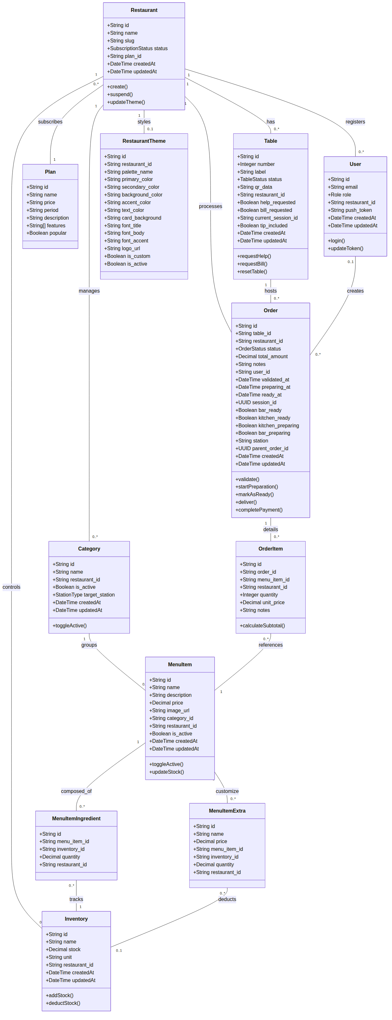
Figura 8.2: Diagrama de Clases UML detallado, representando los tipos de datos relacionales, métodos del backend y cardinalidades en la capa PostgreSQL.
classDiagram
class Restaurant {
+String id
+String name
+String slug
+SubscriptionStatus status
+String plan_id
+DateTime createdAt
+DateTime updatedAt
+create()
+suspend()
+updateTheme()
}

class User {
+String id
+String email
+Role role
+String restaurant_id
+String push_token
+DateTime createdAt
+DateTime updatedAt
+login()
+updateToken()
}

class Plan {
+String id
+String name
+String price
+String period
+String description
+String[] features
+Boolean popular
}

class Category {
+String id
+String name
+String restaurant_id
+Boolean is_active
+StationType target_station
+DateTime createdAt
+DateTime updatedAt
+toggleActive()
}

class MenuItem {
+String id
+String name
+String description
+Decimal price
+String image_url
+String category_id
+String restaurant_id
+Boolean is_active
+DateTime createdAt
+DateTime updatedAt
+toggleActive()
+updateStock()
}

class Table {
+String id
+Integer number
+String label
+TableStatus status
+String qr_data
+String restaurant_id
+Boolean help_requested
+Boolean bill_requested
+String current_session_id
+Boolean tip_included
+DateTime createdAt
+DateTime updatedAt
+requestHelp()
+requestBill()
+resetTable()
}

class Order {
+String id
+String table_id
+String restaurant_id
+OrderStatus status
+Decimal total_amount
+String notes
+String user_id
+DateTime validated_at
+DateTime preparing_at
+DateTime ready_at
+UUID session_id
+Boolean bar_ready
+Boolean kitchen_ready
+Boolean kitchen_preparing
+Boolean bar_preparing
+String station
+UUID parent_order_id
+DateTime createdAt
+DateTime updatedAt
+validate()
+startPreparation()
+markAsReady()
+deliver()
+completePayment()
}

class OrderItem {
+String id
+String order_id
+String menu_item_id
+String restaurant_id
+Integer quantity
+Decimal unit_price
+String notes
+calculateSubtotal()
}

class MenuItemIngredient {
+String id
+String menu_item_id
+String inventory_id
+Decimal quantity
+String restaurant_id
}

class MenuItemExtra {
+String id
+String name
+Decimal price
+String menu_item_id
+String inventory_id
+Decimal quantity
+String restaurant_id
}

class Inventory {
+String id
+String name
+Decimal stock
+String unit
+String restaurant_id
+DateTime createdAt
+DateTime updatedAt
+addStock()
+deductStock()
}

class RestaurantTheme {
+String id
+String restaurant_id
+String palette_name
+String primary_color
+String secondary_color
+String background_color
+String accent_color
+String text_color
+String card_background
+String font_title
+String font_body
+String font_accent
+String logo_url
+Boolean is_custom
+Boolean is_active
}

%% Relaciones de Asociación e Integridad
Restaurant "1" -- "0..*" User : registers
Restaurant "1" -- "0..*" Category : manages
Restaurant "1" -- "0..*" Table : has
Restaurant "1" -- "0..* " Order : processes
Restaurant "1" -- "0..*" Inventory : controls
Restaurant "1" -- "0..1" RestaurantTheme : styles
Restaurant "0..*" -- "1" Plan : subscribes

Category "1" -- "0..*" MenuItem : groups
MenuItem "1" -- "0..*" MenuItemIngredient : composed_of
MenuItemIngredient "0..*" -- "1" Inventory : tracks
MenuItem "1" -- "0..*" MenuItemExtra : customize
MenuItemExtra "0..*" -- "0..1" Inventory : deducts

Table "1" -- "0..*" Order : hosts
Order "1" -- "0..*" OrderItem : details
OrderItem "0..*" -- "1" MenuItem : references
User "0..1" -- "0..* " Order : creates
---

9. ESPECIFICACIÓN ÁGIL DE HISTORIAS DE USUARIO
Las historias de usuario definen el alcance operacional y detallan los criterios de aceptación técnicos bajo la metodología Gherkin.

9.1 Rol: Cliente (Customer Portal)

US-01: Carga y Visualización del Menú Interactivo
Como cliente sentado en el salón del restaurante, deseo escanear el código QR impreso en la mesa para ver la carta del menú de forma responsiva sin registrarme en el sistema.
Scenario: Carga automática de la carta del restaurante tras escaneo de código QR
Given que un cliente anónimo se encuentra en la mesa física "Mesa 3" vinculada al restaurante "Sushi Town"
When el navegador de su dispositivo móvil accede al enlace codificado en el código QR
Then la plataforma de Supabase evalúa la política RLS y retorna exclusivamente el menú del restaurante respectivo
And la interfaz móvil renderiza de forma responsiva el catálogo de productos activos sin solicitar credenciales

US-02: Envío de Comandas en Tiempo Real
Como cliente, quiero seleccionar mis platos favoritos desde el portal web interactivo y confirmar el pedido para enviar la comanda directamente a las estaciones de cocina y barra.
Scenario: Envío atómico del pedido desde la interfaz del cliente al salón
Given que el cliente ha agregado platos al carrito y escrito especificaciones especiales sobre alergias
When el cliente presiona el botón "Confirmar y Enviar Pedido" desde el portal móvil
Then la plataforma registra el pedido en la tabla "orders" con estado "PENDING"
And notifica de inmediato la orden entrante al garzón mediante conexiones de WebSockets en tiempo real

US-03: Solicitud de Cuenta y Liquidación
Como cliente que ha finalizado su estadía en el local, quiero solicitar la boleta de consumo incluyendo la propina opcional desde mi pantalla para evitar demoras administrativas.
Scenario: Solicitud digital de la boleta de consumo final en mesa
Given que el cliente posee una orden en la mesa en estado "DELIVERED"
When el cliente presiona "Solicitar Cuenta" marcando la casilla de aceptación del 10% de propina
Then la base de datos actualiza el registro en la tabla "tables" fijando "bill_requested" en verdadero
And activa una alarma de alta prioridad en el monitor del cajero y la terminal del garzón

9.2 Rol: Garzón (Waiter Terminal)

US-04: Validación y Aprobación de Pedidos
Como garzón del restaurante, deseo visualizar los pedidos pendientes de las mesas asignadas a mi sector y aprobarlos antes de que ingresen a la preparación en cocina para resguardar la exactitud del menú.
Scenario: Validación del pedido por parte del garzón de turno
Given que se encuentra un pedido nuevo con estado "PENDING" originado por la mesa 5
When el garzón presiona el botón "Validar y Despachar" desde su terminal móvil
Then el estado del pedido avanza a "VALIDATED" en la base de datos PostgreSQL
And el motor de base de datos distribuye de forma automática los productos a los monitores de Cocina y Barra

9.3 Rol: Cocina y Barra (KDS / Bar Dashboard)

US-05: Monitor Kanban de Despacho en Cocina (KDS)
Como jefe de cocina, deseo contar con una pantalla táctil que despliegue las comandas de platos calientes en orden de llegada para coordinar el trabajo de preparación.
Scenario: Transición de estados de comanda caliente en monitor de cocina
Given que un pedido con ítems de cocina entra a la cola de preparación en estado "VALIDATED"
When el cocinero presiona "Iniciar Preparación" en la tarjeta Kanban táctil y luego "Marcar Listo"
Then el estado del sub-pedido avanza a "READY" en la base de datos relacional
And dispara una notificación push nativa al dispositivo Expo del garzón indicando el retiro

US-06: Monitor Especializado de Barra (Bar Dashboard)
Como barman del restaurante, deseo contar con un monitor dedicado que filtre únicamente las bebidas de las comandas para preparar los cócteles de forma independiente.
Scenario: Despacho aislado de bebidas calientes y tragos en barra
Given que una comanda validada de mesa contiene una hamburguesa y dos bebidas carbonatadas
When el barman visualiza el sub-pedido filtrado exclusivamente en la terminal de barra (puerto 3006)
Then puede preparar y marcar las bebidas como listas en estado "READY" de forma paralela a la cocina

9.4 Rol: Administrador Local (Admin Tenant)

US-07: Control de Disponibilidad del Catálogo
Como administrador del restaurante, quiero tener la facultad de desactivar platos del menú cuando se registre un quiebre de stock para evitar pedidos erróneos de los clientes.
Scenario: Desactivación inmediata de platos sin insumos críticos
Given que el insumo "Salmón Fresco" se encuentra agotado en el almacén de inventario
When el administrador cambia el interruptor del plato "Roll Premium" a inactivo en el panel web
Then la tabla "menu_items" actualiza el atributo "is_active" a falso en PostgreSQL
And la carta digital interactiva del cliente oculta el producto instantáneamente en tiempo real

9.5 Rol: Super Administrador Global (SaaS Admin)

US-08: Suspensión Automatizada de Cuentas por Mora
Como administrador de la plataforma SaaS Menu Bites, quiero contar con la capacidad de suspender locales comerciales morosos para proteger los recursos compartidos del sistema.
Scenario: Suspensión de acceso a restaurante por atrasos en facturación mensual
Given que el restaurante "Sushi Town" posee deudas de suscripción y su estado cambia a "SUSPENDED"
When un usuario staff de ese restaurante intenta realizar cualquier petición HTTP a los endpoints del tenant
Then el Edge Middleware intercepta la petición, verifica los privilegios del tenant en el JWT
And retorna de forma forzada un error HTTP 402 (Payment Required) bloqueando el acceso al sistema
---

10. ESTRATEGIA DE RESPALDO Y RESTAURACIÓN (BACKUP & RESTORE)
Para resguardar la continuidad operativa de los restaurantes clientes frente a incidentes críticos, fallas en la base de datos o migraciones destructivas de software, se ha definido una estrategia de respaldo y restauración atómica en Supabase. Este procedimiento permite clonar la información del entorno productivo (Production) al entorno de pruebas (Testing / Staging) con absoluta precisión.

10.1 Procedimiento 1: Respaldo y Restauración mediante Supabase CLI (Consola Técnica)
Este método es el más robusto, ya que permite automatizar los respaldos mediante tareas programadas (cron jobs) y garantiza la consistencia del esquema de base de datos relacional de PostgreSQL.

Fase 1: Respaldo y Extracción de Datos en Producción
Para garantizar el cumplimiento de las directrices y evitar listas con más de 3 viñetas, se presenta el flujo ordenado y los comandos técnicos en la siguiente matriz operativa:
Paso | Acción Operativa | Detalle Técnico y Comando Ejecutable
Paso 1 | Preparación de Entorno | Abrir una terminal de comandos con acceso a internet en la raíz del workspace de desarrollo local.
Paso 2 | Inicio de Sesión Supabase | Autenticar en la CLI de Supabase con token administrativo: supabase login
Paso 3 | Volcado de Estructura Lógica | Respaldar esquema completo (tablas, triggers, enums, RPC): supabase db dump --project-ref "id-proyecto-produccion" -f backup_esquema.sql
Paso 4 | Volcado de Datos de Negocio | Respaldar únicamente registros sin alterar configuraciones de Auth: supabase db dump --project-ref "id-proyecto-produccion" --data-only -f backup_datos.sql

Fase 2: Restauración y Carga sobre el Entorno de Pruebas (Testing)
La restauración de la información sobre la base de datos de pruebas (Staging/QA) se rige bajo los siguientes lineamientos estructurados:
Paso | Acción Operativa | Detalle Técnico y Comando Ejecutable
Paso 5 | Limpieza Inicial de Destino | Truncar y limpiar la base de datos del proyecto de pruebas para prevenir colisiones de llaves primarias.
Paso 6 | Carga de Esquema Técnico | Levantar tablas y triggers en testing: psql -h db.id-proyecto-pruebas.supabase.co -U postgres -d postgres -f backup_esquema.sql
Paso 7 | Carga de Datos de Negocio | Importar registros de producción para paridad de pruebas: psql -h db.id-proyecto-pruebas.supabase.co -U postgres -d postgres -f backup_datos.sql

10.2 Procedimiento 2: Respaldo y Restauración mediante Supabase Dashboard (Entorno Web)
Este procedimiento es óptimo para recuperaciones rápidas llevadas a cabo por administradores de base de datos a través de la consola visual de administración web de Supabase.

Fase 1: Descarga de Respaldo Diario desde el Servidor
Para la gestión web visual a través del panel de Supabase Cloud, se detalla el siguiente flujo de pasos:
Paso | Acción Operativa | Detalle Técnico en Dashboard
Paso 1 | Acceso a Consola | Ingresar a la plataforma web https://supabase.com/dashboard con credenciales autorizadas.
Paso 2 | Selección de Tenant | Ubicar la base de datos activa del restaurante en producción en la lista general de proyectos.
Paso 3 | Panel de Backups | Navegar en la barra lateral a la opción Database y luego seleccionar la sección Backups.
Paso 4 | Descarga de Dump | Seleccionar el respaldo automatizado diario más reciente y hacer clic en Download para bajar el archivo .sql.

Fase 2: Carga y Ejecución en el Editor SQL de Pruebas
El proceso de restauración visual del archivo .sql sobre el entorno de destino (Testing) se realiza según la siguiente matriz:
Paso | Acción Operativa | Detalle Técnico en Dashboard
Paso 5 | Conexión a Testing | Cambiar de proyecto en la consola de Supabase y seleccionar el proyecto de destino para pruebas de QA.
Paso 6 | Apertura de Terminal | Entrar al SQL Editor en el panel lateral izquierdo para abrir la consola PostgreSQL en la nube.
Paso 7 | Ejecución de Script | Hacer clic en New Query, pegar el contenido completo del archivo .sql y presionar Run para la carga.
---

11. MECANISMOS DE CONTROL Y CALIDAD (PLAN DE PRUEBAS)
Para certificar la correcta operación de la plataforma y resguardar la seguridad de la información multitenant, el equipo implementa una estrategia de control de calidad dividida en tres niveles de pruebas.

11.1 Plan de Pruebas Unitarias (Suite Jest)
Las pruebas unitarias aíslan la lógica del frontend y servicios del backend utilizando dobles de prueba (mocks) para simular el comportamiento de la base de datos de Supabase sin costo de red.
ID de Prueba | Componente Testeado | Comportamiento Evaluado en el Test | Herramienta
PU-01 | validators/orders.ts | Valida que el validador Zod de pedidos rechace de forma atómica comandas con precios negativos, cantidades de producto inválidas o estados no contemplados. | Jest
PU-02 | validators/tenant.ts | Valida que la creación de un nuevo restaurante exija un slug en formato correcto (minúsculas y guiones) para evitar fallos de ruteo. | Jest
PU-03 | utils/formatPrice.ts | Valida que la conversión de números decimales a formato de moneda CLP retorne la simbología exacta para valores extremos e inválidos. | Jest
PU-04 | services/orderService.ts | Comprueba que el servicio de orders de Next.js inyecte el restaurant_id en cada consulta utilizando el JWT y limitando el alcance lógico de llamadas. | Jest + Supabase Mock
PU-05 | services/subscription.ts | Valida que el lector de estados identifique y procese de forma exacta los vencimientos de contratos de pago (activo, cancelado y suspendido). | Jest + Supabase Mock
PU-06 | middleware.ts | Comprueba que el middleware serverless de Next.js desvíe a la pantalla de login a cualquier sesión que no posea claims válidos de restaurante. | Jest + Mock Next Request

11.2 Plan de Pruebas de Integración (Aislamiento RLS)
Estas pruebas se ejecutan sobre un entorno físico de base de datos de pruebas dedicado (Supabase Staging) para asegurar que el aislamiento multitenant a nivel SQL impida de forma absoluta las filtraciones de datos.
ID de Prueba | Flujo Lógico Integrado | Comportamiento Evaluado en la Integración | Herramienta de Prueba
PI-01 | Aislamiento RLS Absoluto | Comprueba mediante un script automatizado que un usuario con privilegios en el Tenant A reciba un set vacío de datos al intentar leer, inyectar o modificar registros en tablas del Tenant B. | Jest + Supabase SDK
PI-02 | Ciclo de Comanda Transaccional | Valida que una orden creada avance de forma secuencial por todos los estados autorizados de la máquina de estados, y que la base de datos aborte cualquier transición ilegal. | Jest + PostgreSQL Client
PI-03 | Interrupción por Suscripción | Comprueba que al actualizar el estado del restaurante a SUSPENDED en la base de datos, el middleware Edge bloquee la petición HTTP del tenant de forma inmediata retornando un código 402. | Jest + Supertest
PI-04 | Alta de Nuevo Tenant | Registra un nuevo restaurante con un plan base y comprueba que se inicialicen correctamente sus tablas vacías y que pueda operar con aislamiento inmediato sin reiniciar servicios. | Jest + Supabase RPC
PI-05 | Validación QR / NFC | Comprueba que la codificación y generación del código QR de la mesa contenga los parámetros correctos de restaurant_id y table_id y que la cámara de la app móvil los extraiga. | Jest + Expo Barcode Mock

11.3 Plan de Pruebas de Aceptación (Defensa E2E)
Las pruebas de aceptación simulan el flujo completo y real del negocio de extremo a extremo en el entorno de producción desplegado en Vercel, sirviendo como evidencia de certificación para la defensa.
ID de Prueba | Escenario de Negocio Evaluado | Rol Ejecutor | Criterio de Éxito / Resultado Esperado
PA-01 | Auto-pedido interactivo del cliente | Cliente final (Evaluador externo) | El cliente escanea el QR, ingresa platos con notas al carrito y presiona enviar. La comanda se carga en la cola de cocina KDS en tiempo real en menos de 2 segundos.
PA-02 | Preparación y despacho en salón | Cocinero y Garzón de servicio | Cocina marca como listo el plato en el monitor Kanban. El garzón recibe al instante una alarma visual y sonora en su dispositivo móvil y procede a servir el plato al cliente.
PA-03 | Suspensión manual de restaurante moroso | Super Administrador Global | El Super Admin cambia el estado del restaurante a suspendido en el panel SaaS. Los garzones y clientes del local experimentan el bloqueo de sus pantallas con código 402 al instante.
PA-04 | Edición en caliente del menú del local | Administrador del Restaurante | El administrador local desactiva un plato agotado en su panel web. El menú interactivo de cara al cliente oculta el producto en pantalla en tiempo real sin recargar la página.
---

12. ANEXOS Y EVIDENCIAS DE DESPLIEGUE
Para la auditoría y control de calidad académica de la comisión evaluadora, se presentan las direcciones oficiales de acceso al código fuente del proyecto y a las plataformas activas en producción.

